 | Brevet de Technicien Supérieur  SNIR  Session 2020  Lycée Polyvalent Touchard-Washington | 
P2020 : Ballon Sonde
Johan Le Cren

Dossier technique du projet – partie individuelle
Git Hub

Sommaire
1- SITUATION DANS LE PROJET 3
1.1- Description de la partie personnelle 3
1.2- Le synoptique de la structure interne de la nacelle 3
2- CONCEPTION DÉTAILLÉE 4
2.1- «EMETTRE TRAME SIGFOX» 4
2.1.1- Câblage du modem 4
2.1.2- Exemples de trames 5
2.1.3- Description de la classe Sigfox 6
2.1.4- Mise en œuvre du module Sigfox 7
2.1.5- Algorithme «emission» 7
2.1.6- Algorithme « testOK » 8
2.1.7- Algorithme « conversionbinairehexa » 8
2.1.7.1- Exemple de conversion 9
2.1.8- Test unitaire de la tâche Sigfox 9
2.2- «SAUVEGARDER MESURES ET POSITIONS» 10
2.2.1- Mise en œuvre de la carte microSD 10
2.2.2- Schéma de principe du câblage de la carte Micro SD 11
2.2.3- Principe du BUS SPI 11
2.2.4- Description de la classe Msdcard 13
2.2.5- Algorithme Sauvegarde 14
2.2.6- Test unitaire Sauvegarde 15
2.3- SIMULATEUR 16
2.3.1- Description de la classe Simulation 16
2.3.2- Diagramme de classe du simulateur de vol 19
2.3.3- Description des méthodes 19
2.3.4- Algorithme méthode « gestion » 20
2.3.5- Algorithme « sensorTask » 21
2.4- FILES 22
2.4.1- Définition d’une file 22
2.4.2- Mise en œuvre des tâches et des files 22
2.4.3- Exemple pour la tâche sigfox 23
2.4.4- Algorithme des tâches et files 25
2.4.5- Test unitaire Taches files 26
2.5- SERVEUR WEB 27
2.5.1- Conception du serveur web 27
2.5.2- Description du serveur web 28
2.5.3- Réalisation du serveur WEB 31
2.5.4- IHM de la page web 32
2.6- Fiche de test unitaire global 33
2.7- PHYSIQUE 34
2.7.1- Analyse de l’antenne quart d’onde fournie par Sigfox 34
2.7.2- Antenne quart d’onde (brin rayonnant) 34
2.7.3- Antenne J-Pole 35
2.7.4- Antenne Dipôle 35
2.7.5- Antenne Dipôle en ground plane 36
2.7.6- Antenne dans le ballon pour l’émission Sigfox 36
2.7.7- Diagramme de rayonnement 37
2.7.7.1- Tracé du diagramme de rayonnement 37
2.7.7.2- Essais préliminaires 38
3- CONCLUSION 39
4- ANNEXES 40
4.1- Définition d’une antenne 40
4.2- Pourquoi la fréquence 868Mhz du Réseau Sigfox ? 43
4.3- Normes de la fréquence ISM 43
4.4- Modulation D-BPSK 45

SITUATION DANS LE PROJET

Description de la partie personnelle
Le but de ma partie personnelle est de réaliser trois tâches du programme embarqué dans la nacelle :
Tâche 2 : Le ballon sonde doit pouvoir émettre une trame contenant des télémesures acquises par les différents capteurs présents dans le ballon tout au long du vol.
Tâche 3 : Toutes les télémesures sont sauvegardées dans une carte mSd.
Tâche 4 : L’utilisateur doit pouvoir contrôler le bon fonctionnement de l’ensemble avant le lancement. Pour cela, l’utilisateur consulte les télémesures à l’aide d’un téléphone portable connecté directement au point d’accès wifi du ballon sonde (ESP32) muni d’un navigateur (chrome). L’ordre de lancement est donné si tout est conforme. L’utilisateur peut également forcer l’émission d’une trame Sigfox. Cela évite d’attendre 2 minutes et ainsi perdre du temps lors de la séquence de pré lancement.
Tâche 1 : Cette tâche (acquisition des capteurs) est réalisée par Alex, mais pour des raisons pratiques dues au confinement, j’ai réalisé un simulateur de vol. Cela me permet de vérifier le bon fonctionnement des réceptions des files entre les différentes tâches.
Les tâches sont exécutées simultanément avec l’utilisation de FreeRTOS (système d'exploitation temps réel) disponible dans les bibliothèques de l’ESP32.

Le synoptique de la structure interne de la nacelle

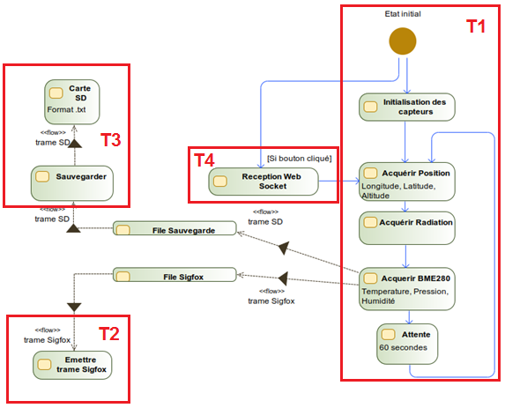

CONCEPTION DÉTAILLÉE

«EMETTRE TRAME SIGFOX»

Câblage du modem
Il faut commencer par repérer le numéro des broches TX et RX du module relié au microcontrôleur.

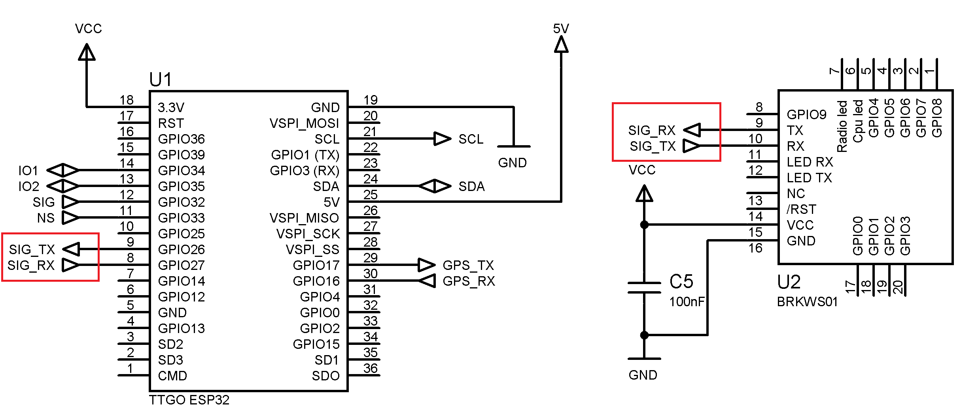

RX module Sigfox | Relié à | TX ESP32 broche 26
TX module Sigfox | Relié à | RX ESP32 broche 27

Ensuite, il faut vérifier que l’on puisse bien communiquer, pour cela j’utilise un programme de test qui consiste à rediriger les données série du module Sigfox vers le port série de programmation de l’ESP32.

#include <HardwareSerial.h>  HardwareSerial serialSigfox(1);  void setup() {  Serial.begin(9600);  serialSigfox.begin(9600, SERIAL_8N1, 27, 26);  }  void loop() {  char car;  if (Serial.available() > 0) {  car = Serial.read();  serialSigfox.write(car);  }  if (serialSigfox.available() > 0) {  car = serialSigfox.read();  Serial.write(car);  }  } | Résultat dans la console :  AT  OK  AT$SF= F7C6444258C9B33F62755902  OK  Vérification de la trame dans le backend Sigfox

Seule la commande AT$SF est utile pour émettre une trame.
La trame de 12 octets est une chaine de caractères codée en Hexadécimale.

La liaison série se programme avec la classe HardwareSerial qui hérite de la classe Steam et de la classe Print.

Ci-dessous la synthèse de la classe réalisée avec l’utilitaire Bouml.

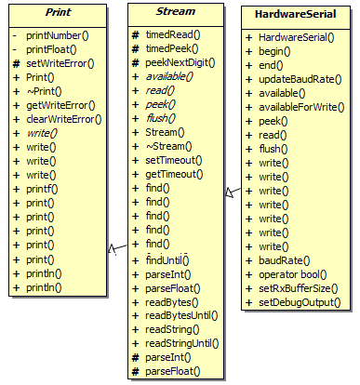

Dans la classe HardwareSerial, j’ai utilisé 4 méthodes pour programmer la classe Sigfox permettant de gérer le modem.

void begin(unsigned long baud, SerialConfig config, SerialMode mode, uint8_t tx_pin) | Initialise l'UART, en définissant le débit en bauds, la taille des données de 8 bits et aucune parité, la broche de réception et de transmission
int available(void) | Renvoie le nombre de caractères actuellement disponibles dans le tampon de réception.
int read(void) | Renvoie le caractère suivant du buffer de réception et le supprime du tampon, ou -1 si aucun caractère n'est disponible dans le buffer.
size_t write(uint8_t c) | Attend que l'émetteur soit inactif, puis transmet le caractère spécifié.

Exemples de trames

Trame position radiation | Structure trame position télémesures
latitude: 47.994961  longitude: 0.204593  altitude: 1000  impulsion: 1  D7,FA,3F,42,D4,80,51,3E,E8,03,02,00 | latitude: 47.994961  longitude: 0.204593  température: 20  humidité: 70  pression: 1020  D7,FA,3F,42,D4,80,51,3E,14,46,F9,07

Nom | Latitude | Longitude | altitude | Impulsion+id
Valeur | 47.994961 | 0.204593 | 1000 | 1
Hexadécimal | D7,FA,3F,42 | D4,80,51,3E | E8,03 | 0200

Nom | Latitude | Longitude | Température | Humidité | Pression+id
Valeur | 47.994961 | 0.204593 | 20 | 70 | 1020
Hexadécimal | D7,FA,3F,42 | D4,80,51,3E | 14 | 46 | F907

Détail du champ impulsion+id et pression+id:

 | impulsion+id | pression+id
Héxadécimal | 0200 | F907
Héxadécimale (inversion lsb/msb) | 0002 | 07F9
Binaire | 0000 0000 0000 0010 | 0000 0111 1111 1001

Description de la classe Sigfox
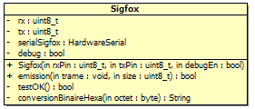 | Description des attributs :  rx : numéro du GPIO de la broche de réception série sur l’ESP32.  tx : numéro du GPIO de la broche de transmission série sur l’ESP32.  serialSigfox : objet pointeur sur la classe HardwareSerial  debug : drapeau pour informer le programmeur d’un débogage des données envoyées sur le moniteur série.
Description des méthodes :

emission : commande d’émission d’une trame du modem Sigfox,
Les paramètres sont :
trame : pointeur sur la mémoire des données à transmettre
size : nombre d'octets à transmettre
la méthode retourne vrai si la trame a été transmise.

testOK : vérifie si le modem répond ok suite à l'envoi de la commande d’émission.
La méthode retourne vrai si l'on reçoit bien OK sur la ligne Série en provenance du modem Sigfox.

conversionBinaireHexa : conversion d'un octet en chaine de caractère hexadécimal
octet : valeur à convertir
La méthode retourne une chaine de caractère (octet en hexadécimal)

Mise en œuvre du module Sigfox
Format des télémesures :
Le réseau Sigfox impose 12 octets maximum lors de l’envoi des données. Afin de pouvoir émettre toutes les télémesures, deux trames sont émises en alternance en donnant la priorité à la position géographique dans les deux trames.

typedef struct
{
float latitude; /*!< latitude en degrés décimaux*/
float longitude; /*!< longitude en degrés décimaux*/
unsigned short altitude; /*!< altitude en metres*/
unsigned id : 1; /*!< identifiant de la trame toujours égal à 0*/
unsigned short impulsions : 15; /*!< impusions image de la radiation en cpm (coups par minutes)*/
} positionRadiation;

typedef struct
{
float latitude; /*!< latitude en degrés décimaux*/
float longitude; /*!< longitude en degrés décimaux*/
char temperature ; /*!< température en °C*/
unsigned char humidite ; /*!< humidité en %HR*/
unsigned id : 1; /*!< identifiant de la trame toujours égal à 1*/
unsigned short pression : 15; /*!< pression en hPa*/
} positionMesures;

Algorithme «emission»

Projet : Ballon sonde |  | Auteur : Johan Le Cren
Méthode : emission
Rôle : Commande d’émission d’une trame du modem Sigfox,
Environnement :
Paramètre d'entrée : | trame : pointeur sur la mémoire des données à transmettre,
Paramètre d'entrée : | size :nombre d'octets à transmettre
Paramètre de retour : | retourne vrai si la trame a été transmise
Schéma algorithmique :  Debut (pointeur trame, size taille du buffer à envoyer)  pointeur bytes ← pointeur trame  envoie les caracteres « AT$SF= »  pour i de 0 à size-1 par pas de 1 faire  octet←bytes[i]  envoie le caractere sur le port série (conversionbinairehexa(octet))  fin pour  envoie le caractere 0xa (\n)  retourner testok()  fin |  |  | Lexiques :
Constantes :
Aucune

Variables locales :

I : entier

Fonctions :

testOK bool
conversionBinaireHexa _{string}

Algorithme « testOK »

Projet : Ballon sonde |  | Auteur : Johan Le Cren
Méthode : testOK
Rôle : vérifie si le modem répond ok suite à l'envoi d'une commande,
Environnement :
Paramètre de retour : | Retourne vrai si la trame a été transmise
Schéma algorithmique :  debut  retour← faux  data ← chaine de caractère vide  compteur ←0  tant que (buffer serie vide et compteur<100) faire  attendre 100ms  compteur =compteur +1  fin tant que  tant que (donnees dans le buffer serie) faire  caractere←lire buffer  si (caractere !=0xa et caractere !=0xd) alors  acq =acq+caractere  fin si  attendre 10ms  fin tant que  si « ok » se trouve dans ack alors  retour ←faux  fin si  retourner retour  fin |  |  | Lexiques :
Constantes :
Aucune

Variables locales :

Retour : booléen
acq : String
caractere : char
compteur : entier

Algorithme « conversionbinairehexa »

Projet : Ballon sonde |  | Auteur : Johan Le Cren
Méthode : conversionbinairehexa
Rôle : vérifie si le modem répond ok suite à l'envoi d'une commande,
Environnement :
Paramètre d’entrée : | octet à convertir
Paramètre de retour : | retourne une chaine de caractère (octet en hexadécimal)
Schéma algorithmique :  debut  initialise table = {'0', '1', '2', '3', '4', '5', '6', '7', '8', '9', 'A', 'B', 'C', 'D', 'E', 'F'}  msb ← octet décalé de 4 bits vers la gauche  lsb ← octet & 0x0f  resultat ← chaine(table[msb]) + chaine(table[lsb]);  si debug=1 alors  affiche (resultat)  fin si  retourne resultat  fin |  |  | Lexiques :
Constantes :
Aucune

Variables locales :

Resultat : String
Msb, lsb : Byte
table : char[]

Exemple de conversion

octet 0xf1
quartet msb = f soit 15 en décimal (octet>>4) | quartet lsb = 1 (octet & 0xf)
table[msb] est égal à ‘F’ soit 70 en décimal | table[lsb] est égal à ‘1’ soit 49 en décimal
Concaténation des deux caractères : f1 en chaine de caractères

Test unitaire de la tâche Sigfox

Fiche de tests
Nature : |  | Fonctionnel |  | Référence : |  | F2.
Module : |  | Classe Sigfox
Objectif : |  | Vérifier l’envoi de la trame de données du module Sigfox au backend Sigfox
Condition du test
État initial du module |  |  |  |  | Environnement du test
Programme |  | Projet Ballon Sonde |  |  | PC avec Arduino / Netbeans
Conditions initiales
Le modem Sigfox est sous tension.
Procédure de test
Récupération des données dans la file sigfox, le début de l’émission

Repère | Opérations |  | Résultats attendus
1 | Avec modem Sigfox connecté |  | aucun
2 | Récupère les données dans la file sigfox |  | Affichage dans le moniteur série d’un message de vérification si les données sont dans la file sigfox
3 | Convertit les données récupérées de la file en hexadécimal |  | aucun
4 | Forge la trame avec les données converties en hexadécimal |  | aucun
5 | Émet la trame en hexadécimal |  | Affichage dans le moniteur série des données en hexadécimal
6 | Attend la réception du OK en provenance du module Sigfox |  | Affichage ‘Message envoyé avec succès’
7 | Vérifie la réponse du backend sigfox |  | 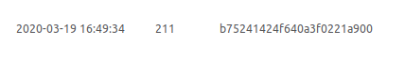  Les données s’affichent bien dans le backend Sigfox
8 | Émet pendant 4 heures 30 minutes |  | Les données s’affichent bien dans le backend Sigfox

«SAUVEGARDER MESURES ET POSITIONS»

Mise en œuvre de la carte microSD

Format d’écriture dans la carte mSd

Pendant toute la durée du vol, le système embarqué dans le ballon sonde enregistre les télémesures dans une carte mSd. Le fichier « telemesure.csv » enregistré dans la carte au format FAT32 est lisible avec un tableur. Les données sont alors facilement exploitables par l’utilisateur pour tracer des courbes ou pour des calculs de statistiques entre différents vols.

Ci-dessous un exemple de résultat dans un tableur

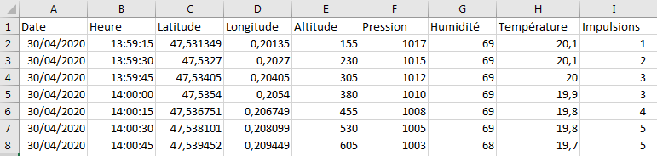

Par convention le caractère « ; » est adopté comme séparateur entre les différents champs. Le caractère de virgule ne peut pas être utilisé car on le retrouve dans les coordonnées géographiques.

Le format des données enregistrées dans la carte mSd a la forme suivante :

Date;Heure;Latitude;Longitude;Altitude;Pression;Humidité;Température;Impulsions
30/04/2020;13:59:15;47,531349;0,201350;155;1017;69;20,1;1
30/04/2020;13:59:30;47,532700;0,202700;230;1015;69;20,1;2
30/04/2020;13:59:45;47,534050;0,204050;305;1012;69;20,0;3
30/04/2020;14:00:00;47,535400;0,205400;380;1010;69;19,9;3
30/04/2020;14:00:15;47,536751;0,206749;455;1008;69;19,8;4
30/04/2020;14:00:30;47,538101;0,208099;530;1005;69;19,8;5
30/04/2020;14:00:45;47,539452;0,209449;605;1003;68;19,7;5

Schéma de principe du câblage de la carte Micro SD

Les broches d’une carte micro SD :
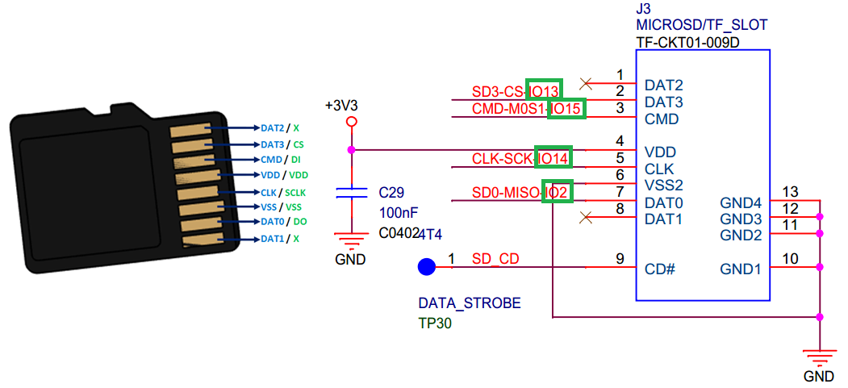

Le schéma montre le numéro des broches utilisées par la carte SD. (Encadré en VERT). Au vu du nom des broches SCK, MOSI, MISO, le bus de communication entre l’ESP32 et la carte mSD est SPI. La bibliothèque est SPI.h.

Nom du signal | Broche
SCK | 14
MOSI | 15
MISO | 2
CS | 13

Principe du BUS SPI

Une liaison SPI (pour Serial Peripheral Interface) est un bus de données séries synchrones qui fonctionne en mode full-duplex (échange bidirectionnel en même temps). Les circuits communiquent selon un schéma maître-esclave, où le maître (ESP32) contrôle la carte mémoire mSd.

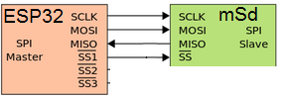

Le bus SPI utilise quatre signaux logiques :

- SCLK — Serial Clock, Horloge (généré par le maître)
- MOSI — Master Output, Slave Input (généré par le maître)
- MISO — Master Input, Slave Output (généré par l'esclave)
- SS — Slave Select, Actif à l'état bas (généré par le maître)

La fréquence du bus SPI sur en ESP32 peut aller jusqu’à 40Mhz. Le contrôle du bus SPI est géré automatiquement via les bibliothèques de gestion de la carte mSd fournie dans l’environnement de programmation. Pour accéder à la carte mSd, j’ai utilisé les quatre classes détrites ci-dessous et disponibles dans l’environnement de programmation de l’ESP32.
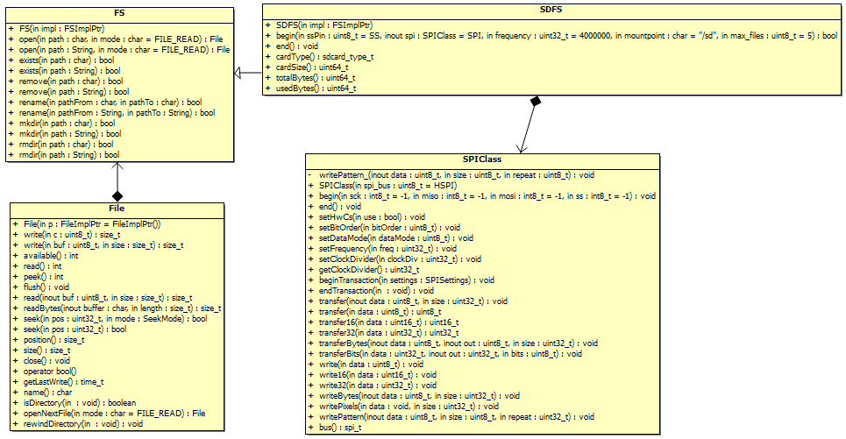

On remarque des méthodes très similaires à la gestion des fichiers en c sur le PC. (open, close, write, etc.)

Description de la classe Msdcard

Description des attributs :
SD_CS : numéro du GPIO de la broche du chip select de la carte mSd
Description des méthodes :

begin : initialise les paramètres de la liaison SPI, vérifie la présence de la carte mSD, Affiche le type de carte mSD présente,Affiche la taille de la carte mémoire
retourne un booleen à vrai si erreur (pas de carte mSD)

appendFile : ajoute des données dans le fichier à la suite sans écraser les données précédentes
&fs adresse de la classe file system
*path chemin et nom du fichier en ajout de données
*message chaine de caratères à ajouter dans le fichier
retourne un booleen à vrai si erreur d'écriture.

writeFile : Ecrit des données dans un fichier. Si le fichier existe, il est remplacé.
&fs adresse de la classe file system
*path chemin et nom du fichier en ajout de données
*message chaine de caratères à ajouter dans le fichier
retourne un booleen à vrai si erreur d'écriture.

fichierPresent : vérifie si le fichier de sauvegarde est présent ou non
&fs adresse de la classe file system
*path chemin et nom du fichier à tester
retourne un booleen à vrai si le fichier existe sur la carte SD

remplaceCaractere : remplace un caractére par un autre (point par une virgule)
ligneCsv[] chaine de caractères à traiter
longueur longueur de la chaine
carSource caractère à rechercher dans la chaine
carDest caractère à remplacer dans la chaine

Algorithme Sauvegarde

Projet : Ballon sonde |  | Auteur : Johan Le Cren
Fonction sauvegarde des données
Rôle : Ecrit les télémesures dans le fichier texte de la carte SD
Environnement :
En entrée : | Télémesures présentes dans la file
En sortie : | Télémesures enregistrées dans la carte mSd ("/telemesures.csv")
Paramètre d'entrée : | Aucun
Paramètre de sortie : | Aucun
Paramètre d'E/S : | Aucun
Paramètre de retour : | Aucun
Schéma algorithmique :  Debut  erreurCarte ← initialise carte mSd  si erreurCarte = false alors  si la présence du fichier = faux alors  erreurWrite ←ecriture de l’entête dans le fichier  si erreurWrite = false alors  affiche ("données écrites")  fin si  fin si  sinon affiche ("Pas de carte présente")  tant que que vrai faire  defile les données dans la file queueMSD  horaire ←formatage de l’heure  ligneCsv← formatage de la ligne csv  si erreurCarte = faux alors  erreurAppend ← ajoute ligneCsv au fichier  si erreurAppend = faux alors  affiche (" données ajoutées");  fin si  sinon affiche ("Pas de carte présente")  fin si  temporisation de 50ms  fin |  |  | Lexiques :
Constantes :
Aucune

Variables locales :

Booléens :

erreurCarte
erreurWrite;
erreurAppend

chaine de caractères
ligneCsv
horaire

Test unitaire Sauvegarde

Fiche de tests
Nature : |  | Fonctionnel |  | Référence :
Module : |  | Programme d’écriture dans la carte mSD
Objectif : |  | Vérifier l’écriture et l’ajout de données au format CSV dans la carte mSD
Condition du test
État initial du module |  |  |  |  | Environnement du test
Programme |  | Test_msdcard.ino |  |  | PC avec Moniteur série
Conditions initiales
La carte msd est formatée en FAT32 et insérée sous le module ESP32
Procédure de test
Constater dans le moniteur série la gestion de l’écriture des données sur la carte SD
Repère | Opérations |  | Résultats attendus
1 | La carte est connectée |  | Affichage du type de carte SDHC
2 | Détection de la taille de la carte SD |  | Taille SD Card : 7695MB
3 | Création du fichier et écriture de l’entête du fichier csv |  | Ecriture du fichier : /telemesures.csv  Succès
4 | Ajout des données de télémesures dans le fichier csv |  | Données ajoutées dans : /telemesures.csv  Succès
5 | Couper l’alimentation de l’esp32 et retirer la carte sd |  | Aucun
6 | Lire le contenu le carte avec un lecteur USB |  | Aucun
7 | Ouvrir le fichier CSV avec un tableur (Calc). |  | Les données de télémesures sont bien dans différentes cases du tableur

SIMULATEUR

Description de la classe Simulation

Afin de tester la gestion des files avec freeRTOS, j’ai programmé un simulateur de vol de ballon.
Cela évite d’envoyer par onde radio toujours les mêmes valeurs de position, température, humidité, pression et radiations.

De plus cette classe me permet de tester aussi la mise hors service du WIFI lorsque le ballon est supérieur à 2000 mètres d’altitude et d’obtenir un fichier CSV dans la carte mSD aussi réaliste que possible.

Si je prends comme exemple le tracé de l’attitude en fonction du nombre de mesures dans le temps (tracé en bleu), on constate que la descente n’est pas linéaire. Pour des raisons de temps, je n’ai pas implanté le modèle réel dans le simulateur de vol. La montée et la descente du ballon sont basées sur un calcul proportionnel sous forme de produit en croix, comme le montre la figure ci-dessous (tracé en rouge)

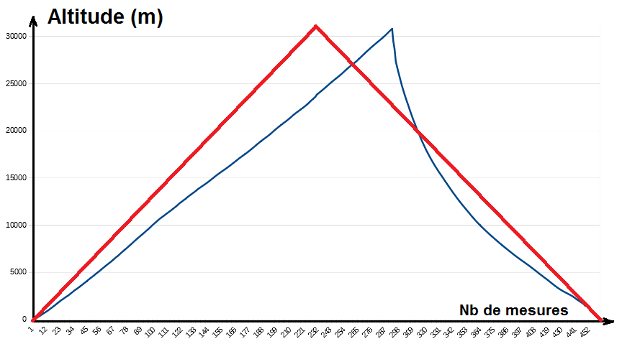

Il en va de même pour les autres paramètres : Température, humidité, pression et radiations.
La date du vol est toujours la même, seule l’heure change.

L’utilisateur doit paramétrer les valeurs indiquant les conditions initiales au sol avant lancement

#define ANNEE 2020 //date de lancement
#define MOIS 04
#define JOUR 30
#define HEURE 13 //heure de lancement
#define MINUTE 59
#define LATITUDE 47.53 //position de départ
#define LONGITUDE 0.20 //En degrés décimaux
#define ALTITUDE 80 //Altitude de départ (mètres)
#define PRESSION 1020 //Pression au sol (hpa)
#define TEMPERATURE 20.2 //Température au sol (°C)
#define HUMIDITE 70 //Humidité au sol (%HR)
#define IMPULSIONS 1 //Nb Impulsions au sol (CPM)

Ensuite l’utilisateur paramètre l’altitude d’éclatement, la vitesse ascensionnelle en (m/s), la vitesse de déplacement par rapport au sol, l’intervalle de temps entre chaque sauvegarde dans la carte mSD, ainsi que le nombre de sauvegardes avant la commande d’une émission radio Sigfox.

//condition du vol
#define ECLATEMENT 32000 //Altitude d'éclatement (mètres)
#define VITESSE_ASC 5 // vitesse ascensionnelle (m/s)
#define VITESSE_SOL 10 //vitesse de déplacement par rapport au sol (m/s)
#define INTERVALLE 15 // Intervalle entre chaque mesure (secondes) doit être un diviseur entier de 60
#define RAPPORT_SD_SIGFOX 8 // 8 mémorisations dans la carte mSd pour 1 envoi télémesures Sigfox (2 minutes = 8*15 secondes)

Le constructeur de la classe Simulation va calculer les différents pas d’incrémentations des mesures et du déplacement.

Pour calculer les différents pas d’incrémentation, je me base sur le calcul du nombre de mesures (nbMesuresMontee ) que l’on va mémoriser dans la carte mSD pendant la phase de montée.

nbMesuresMontee = (eclatement - altitudeMin) / (vitesse_asc * intervalle); //calcul du nombre de mesures

C’est à partir de la variable nbMesuresMontee que je vais calculer les différents pas d’incrémentation comme par exemple la pression :

pas_pression = (float) pression/ nbMesuresMontee; //calcul du pas de la pression

Il en va de même pour les autres mesures physiques.

Calcul du pas de déplacement :

Le calcul du déplacement est un peu particulier puisqu’il faut modifier les coordonnées de longitude et de latitude en degrés décimaux. Le calcul est basé sur le fait que, sur la latitude, une minute d’arc correspond à un mille nautique soit 1852 mètres. Donc un déplacement d’un degré correspondra à 60x1852=111120 mètres. (valeur vérifiée approximativement dans google earth)

Sachant que l’on connait la distance de déplacement entre chaque mesure, on en déduit la faction de degré à utiliser pour l’incrémentation.

pas_deplacement = (float) (_vitesse_sol * intervalle) / (60 * 1852); //

La même valeur de pas est utilisée pour le calcul de la longitude même si elle devrait être légèrement différente à mesure que l’on se rapproche des pôles.

L’essentiel est de pouvoir déplacer le ballon de manière plausible.

Par défaut le ballon partira toujours au nord-est. Je n’ai pas implanté de possibilité de choix du cap.

Diagramme de classe du simulateur de vol
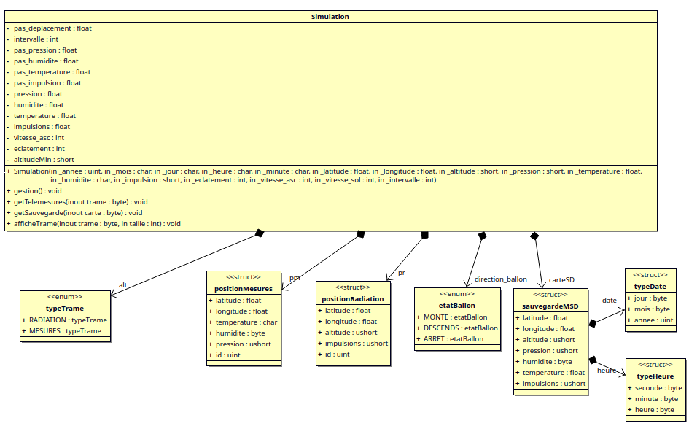
La classe Simulation utilise les structures décrites précédemment positionMesures, positionRadiation et sauvegardeMsd. Il est nécessaire d’ajouter deux types énumérés :

typeTrame : Indique le type de la trame qui va être envoyée :
- RADIATION : correspondant à la structure positionRadiation ;
- MESURES : correspondant à la structure positionMesures.

etatBallon : Indique quelle est la situation du ballon repésentant les 3 phases du vol :
- MONTE : le ballon est en phase de montée ;
- DESCENDS : le ballon a éclaté et est en phase de descente ;
- ARRET : le ballon est posé au sol, donc à l’arrêt.

Description des méthodes
gestion | Met à jour la position, les mesures physiques au rythme de l’intervalle de temps passé en paramètre dans le constructeur.
getTelemesures | Reçoit en paramètre un pointeur sur une mémoire. La méthode copie les données des télémesures dans cette mémoire. Le contenu des télémesures est alterné à chaque appel (position et mesure ou position et radiation)
getSauvegarde | Reçoit en paramètre un pointeur sur une mémoire. La méthode copie toutes données à l’instant actuel du vol conformément à la structure de données sauvegardeMSD
afficheTrame | Reçoit en paramètre un pointeur sur une mémoire et le nombre d’octets à afficher en hexadécimal. Cette méthode est utile pour une comparaison avec les données affichées dans le backend Sigfox.

Algorithme méthode « gestion »

Méthode gestion
Schéma algorithmique  début  temporisation d’une durée intervalle en secondes  carteSD.heure.seconde ← carteSD.heure.seconde + intervalle  si carteSD.heure.seconde = 60 alors  carteSD.heure.minute = carteSD.heure.minute + 1  carteSD.heure.seconde ← 0  si carteSD.heure.minute = 60 alors  carteSD.heure.heure ← carteSD.heure.heure + 1  carteSD.heure.minute ← 0;  si carteSD.heure.heure = 24 alors  carteSD.heure.heure ← 0  finsi  finsi  finsi  si direction_ballon = MONTE alors  carteSD.latitude ← carteSD.latitude +pas_deplacement  carteSD.longitude ←= carteSD.longitude+ pas_deplacement  carteSD.altitude ← carteSD.altitude +(vitesse_asc * intervalle)  pression ← pression - pas_pression  temperature ← temperature - pas_temperature  humidite ← humidite - pas_humidite  impulsions ← impulsions + pas_impulsion  si carteSD.altitude > eclatement alors  direction_ballon ← DESCENDS;  finsi  sinon si direction_ballon = DESCENDS alors  carteSD.latitude ← carteSD.latitude +pas_deplacement  carteSD.longitude ← carteSD.longitude+ pas_deplacement  carteSD.altitude ← carteSD.altitude -(vitesse_asc * intervalle)  pression ← pression + pas_pression  temperature ← temperature + pas_temperature  humidite ← humidite + pas_humidite  impulsions ← impulsions - pas_impulsion  si carteSD.altitude < altitudeMin alors  direction_ballon ← ARRET  finsi  fin | Attributs :  carteSD de type sauvegardeMsd  variables décimales  pas_deplacement  pas_pression  pas_humidite  pas_temperature  pas_impulsion  pression  humidite  temperature  impulsions  variables entières  intervalle  vitesse_asc  eclatement  altitudeMin  type enum :  direction_ballon : etatBallon

Algorithme « sensorTask »

Description de la tache sensorTask :
La tache sensorTask utilise la classe Simulation et gère l’envoi des données vers les tâches sigfoxTask et msdTask à l’aide des 2 files queueMSD et queueSigfox. SensorTask recoit par l’intermédiaire d’une file queueEnvoiBouton la demande de l’utilisateur (connecté sur le point d’accès WIFI de l’ESP32) pour l’envoi d’une donnée radio Sigfox.
Schéma algorithmique  début  commande ← faux  *trame ← allocation mémoire de taille positionRadiation  *carte ← allocation mémoire de taille sauvegardeMSD  Tanque (1) faire  Pour nbSauvCarte de 0 à RAPPORT_SD_SIGFOX -1 par pas de 1 faire  simul.gestion()  simul.getSauvegarde(carte)  xQueueSend(queueMSD, carte, portMAX_DELAY)  xQueueReceive(queueEnvoiBouton, &commande, 0)  si commande = true alors  simul.getTelemesures(trame)  simul.afficheTrame(trame, de taille positionRadiation)  xQueueSend(queueSigfox, trame, portMAX_DELAY)  commande ← faux;  finsi  finpour  temporisation de 100ms  simul.getTelemesures(trame)  simul.afficheTrame(trame, de taille positionRadiation)  xQueueSend(queueSigfox, trame, portMAX_DELAY)  fintant que  fin | Variables locales :  variable booléenne :  commande  pointeurs (octet) :  trame  carte  variable entière  nbSauvCarte
Fonctions freeRTOS
xQueueSend
xQueueReceive
Instance de la classe Simulation
Simul
Directive de compilation
RAPPORT_SD_SIGFOX
Pointeurs de file
queueMSD
queueEnvoiBouton
queueSigfox

FILES

Définition d’une file

Une file est appelée FIFO (First In First Out), en français premier entré premier sorti. Cela est similaire à une file d’attente où chaque personne correspond à un élément à traiter. (Dans le projet un élément correspond à un message radio à envoyer vers le réseau Sigfox).
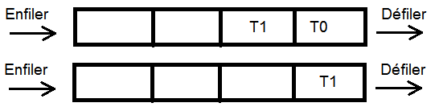 | Après un défilement les éléments dans la file vont être décalés T1 va prendre la place de T0 qui est parti.  Il faut s’assurer qu’il y a suffisamment d’emplacements libres dans la file afin de ne pas déborder.

Mise en œuvre des tâches et des files
L’objectif est d’utiliser freeRTOS afin de gérer les 4 tâches suivantes :
- Tâche gérant les mesures (sensorTask : T1) et envoyant des mesures dans 2 files (queueSigfox et queueMSD)
- Tâche gérant la réception de la file (queueSigfox) et l’émission des données Radio (sigfoxTask T2)
- Tâche gérant la réception de la file (queueMSD) et la sauvegarde des données sur carte SD (msdTask T3)
- La quatrième tâche est réalisée par la boucle principale du programme pour la gestion de la page HTML.

L’intérêt d’utiliser freeRTOS est de pouvoir gérer plusieurs tâches en parallèle. Le nombre de tâches exécutées simultanément et leur priorité ne sont limités que par l’ESP32. L'ordonnancement (le programme qui gère les différentes tâches) est basé sur le modèle Round-Robin avec gestion des priorités. Le round-robin est une sorte de tourniquet où chaque processus ou tâche qui est sur le tourniquet ne fait que passer devant le processeur, à son tour et pendant un temps fixe.

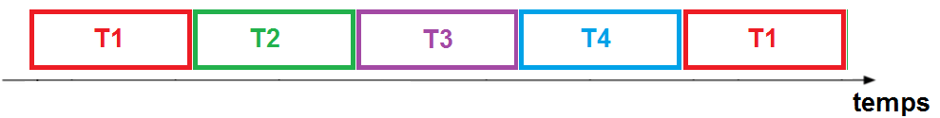
Le diagramme de séquence suivante montre les 4 tâches ainsi que la communication des trois files permettant de gérer le système embarqué dans la nacelle.

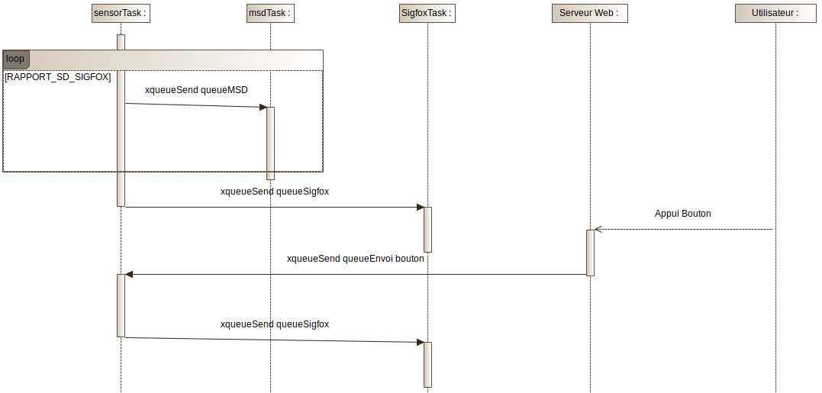

Pour comprendre l’utilisation de freeRTOS, je me suis inspiré des exemples fournis sur github et la documentation de l’ESP32.

Exemple pour la tâche sigfox

TaskHandle_t Tasksigfox; | Déclaration de la tâche
xTaskCreatePinnedToCore(  sigfoxTask, /* fonction d’entrée de la tâche */  "sigfoxTask", /* nom de la tâche. */  10000, /* taille mémoire de la pile */  NULL, /* paramètres de la tâche */  1, /* priorité de la tâche */  &Tasksigfox, /* Task handle */  1); /* tâche sur le coeur 1 */ | Paramètres de la tâche
void sigfoxTask( void * pvParameters ) {  //déclaration des variables locales  while(1){  //programme de gestion Emission Sigfox  }  } | La fonction liée à la tâche ne doit jamais sortir. Il y a obligatoirement une boucle infinie dans cette fonction, sinon l’ordonnanceur va générer une erreur et le microcontrôleur va redémarrer.

Exemple pour la file sigfox
(Normalement, un élément dans la file doit suffire, mais par mesure de sécurité la taille est de 10)
#define queueSize 10 | La structure positionRadiation est de 12 octets
QueueHandle_t queueMSD; | Déclaration de la file
queueSigfox = xQueueCreate( queueSize, sizeof(positionRadiation)); | Création de la file  Ici la taille mémoire allouée sera de queueSize * sizeof(positionRadiation)  Soit 10*12= 120 octets
xQueueSend(queueSigfox, trame, portMAX_DELAY); | Commande effectuée dans la tâche Sensor :  On enfile le contenu de la mémoire trame dans queueSigfox
xQueueReceive(queueSigfox, trame, portMAX_DELAY); | Commande effectuée dans la tâche Sigfox :  On défile le 1er élément entré dans la file queueSigfox (le contenu est transféré dans la mémoire trame)
portMAX_DELAY correspond à un temps d’attente infini. Donc la fonction xQueueReceive sera bloquante tant qu’il n’y a aucun élément dans la file.

Algorithme des tâches et files

Projet : Ballon sonde |  | Auteur : Johan Le Cren
Programme principal
Rôle : Déclare et gère les 4 tâches
Environnement :
En entrée : | Lectures des mesures physiques et de la position GPS
En sortie : | Mémorisation régulière des télémesures dans une carte mSd et émission radio Sigfox
Schéma algorithmique :  Initialisation :  Déclarer les 3 tâches Tasksensor,Tasksigfox, Taskmsd  Déclarer les 2 files queueSigfox, queueMSD  Créer la file queueSigfox de taille de la structure positionRadiation  Créer la file queueMSD de taille de la structure sauvegardeMSD  Créer la tâche Tasksensor dans le core 0 de priorité 1  Créer la tâche Tasksigfox dans le core 1 de priorité 1  Créer la tâche msdTask dans le core 1 de priorité 2  Tasksensor :  algorithme page 21  Algorithme de la tache msdTask :  algorithme page 14  Algorithme de la tâche sigfoxTask :  Alloue une mémoire trame de taille de la structure positionRadiation  tantque(1) faire  defile queueSigfox dans trame  affiche le contenu de trame  emission de la trame vers le modem Sigfox  Algorithme de la boucle principale loop :  Gestion des requêtes web (handler)  si carteSd.altitude > ALTITUDE_MAX_WIFI alors  arrêt du serveur  arrêt du WIFI  fin si |  |  | Lexiques :  Constante :  ALTITUDE_MAX_WIFI
Variables globales:

TaskHandle_t :

Tasksensor,Tasksigfox, Taskmsd

QueueHandle_t :

queueSigfox
queueMSD
queueEnvoiBouton

Variables locales:

trame : pointeur octet

carteSd de structure sauvegardeMSD

Test unitaire Taches files

Fiche de tests zzz
Nature : |  | Fonctionnel |  | Référence :
Module : |  | Programme principal Taches Files
Objectif : |  | Vérifier l’envoi de données de la tâche sensorTask (simulateur) vers les 2 autres tâches (sigfoxTask et msdTask) via 2 files
Condition du test
État initial du module |  |  |  |  | Environnement du test
Programme |  | TotalV4.ino |  |  | PC avec Moniteur série
Conditions initiales
Les données issues du simulateur sont envoyées dans les 2 files.
Procédure de test
Constater dans le moniteur série le bon envoi et réception des données dans les 2 tâches respectives
Repère | Opérations |  | Résultats attendus
1 | Les données carteSD de la file queueMSD sont enfilées |  | Envoi file pour carteSD
2 | Les télémesures sont reçues  defile queueMSD dans carteSD |  | télémesures reçues  18/06/2020 13:45:34  47.994961  0.204593  50  1020  70  25.00  1
3 | Les repères 1 et 2 sont effectués 8 fois avec un délai de 15 sec |  | Affichage des télémesures dans le moniteur série
4 | Les données radio de la file queueSigfox sont enfilées |  | Envoi file pour Sigfox données position radiation et position temperature/humidite/pression en alternance
5 | La trame Sigfox est reçue  defile queueSigfox |  | Tâche sigfox trame recue  D7FA3F42CC3DFC3F32010
6 | Les repères 1, 2, 3, 4 et 5 sont effectués en boucle durant tout le vol |  | Les valeurs sont différentes de la trame précédente
7 | Consultation du backend Sigfox |  | Les données sont présentes dans le backend Sigfox
8 | Lecture de la carte mSD |  | Les données sont présentes dans le fichier telemesures.csv

SERVEUR WEB

Conception du serveur web
Quand on regarde les exemples fournis sur la programmation d’un serveur web avec un ESP32, la liste des méthodes disponibles est parfois incomplète ou peut être confondue avec un ESP8266. Pour cela j’ai utilisé l’utilitaire Bouml afin d’avoir une synthèse des classes et des méthodes sur le wifi et le serveur web.

On peut trouver les fichiers h du serveur web, ainsi que pour le Wifi dans le répertoire d’installation suivant : esp32\hardware\esp32\1.0.3\libraries\

Dans le cadre du projet, j’utilise principalement les trois classes suivantes :
- WiFiAPClass pour la connexion wifi en point d’accès ;
- WiFiGenericClass (méthode mode) pour arrêter le WiFi quand on dépasse 2000 mètres ;
- WebServer pour la gestion de la page web.

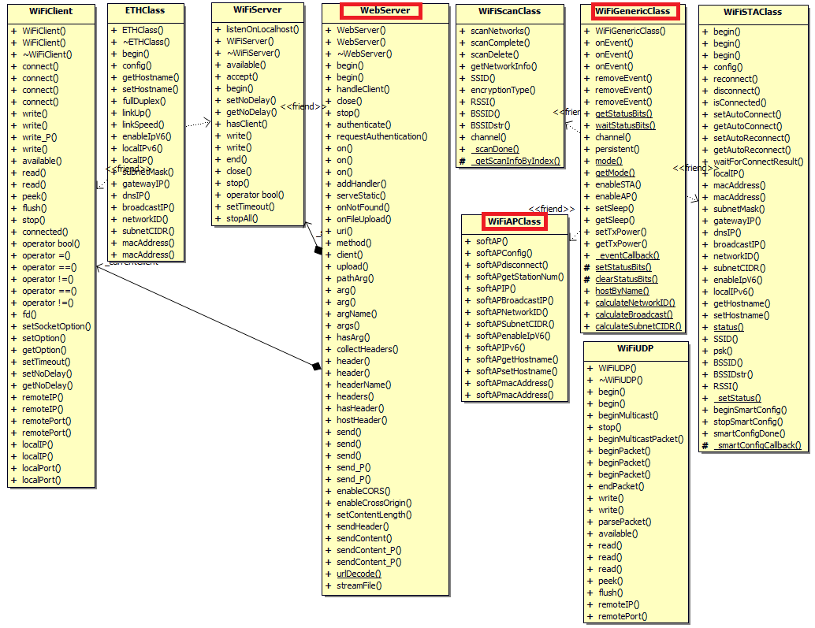
Toutes les méthodes ne sont pas utilisées, je ne vais détailler que celles que j’utilise.

Description du serveur web

L’ESP32 supporte la norme WIFI IEEE-802.11B, IEEE-802.11G, IEEE802.11N et dispose des bibliothèques permettant de réaliser un point d’accès sans fil et un serveur WEB.

Le serveur WEB situé dans l’ESP32 a pour objectif d’être certain que le système embarqué dans la nacelle fonctionne correctement. L’utilisateur se connecte au point d’accès WIFI géré par l’ESP32 avec un smartphone, et visualise l’ensemble des télémesures sur une page WEB. Ensuite on vérifie que l’envoi des trames sur le réseau Sigfox est opérationnel. L’ordre est alors donné à l’Aero-technicien de lâcher le ballon.

Le diagramme de séquence suivant montre les échanges de données entre l’utilisateur et le serveur web. Dès que l’utilisateur se connecte au point d’accès, celui-ci se voit attribuer une adresse ip 192.168.4.x/24 par le serveur DHCP de l’esp32. L’utilisateur n’a plus qu’à saisir l’adresse ip du serveur Web dans un navigateur (192.168.4.1).

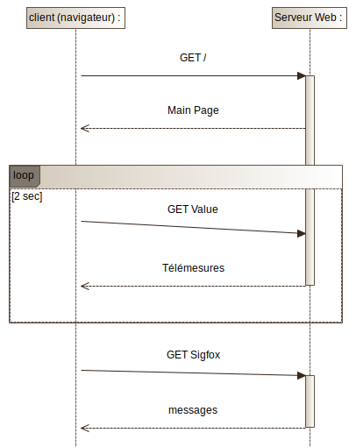 | Le navigateur effectue une requête GET sur la page principale. Le serveur retourne la page HTML appelée Main Page
 | Toutes les 2 secondes un traitement javascript au niveau du client (dans le navigateur) effectue une requête GET pour mettre à jour les télémesures sans recharger complétement la page HTML.
 | L’utilisateur peut effectuer quand il le désire une requête GET afin de donner l’ordre d’un envoi de message radio Sigfox. Le navigateur obtient en retour le nombre de messages envoyés.

Cette méthode permet de configurer un réseau protégé par mot de passe. Le premier paramètre de cette fonction est requis, les quatre autres sont facultatifs.

boolean WiFi.softAP(ssid, password, channel, hidden, max_connection)

- ssid : chaîne de caractères contenant le SSID du réseau (max. 31 caractères)
- mot de passe : chaîne de caractères facultative avec un mot de passe. Pour le réseau WPA2-PSK, il doit comporter au moins 8 caractères. S'il n'est pas spécifié, le point d'accès sera ouvert à tout le monde pour se connecter (max. 63 caractères).

La 2eme méthode que j’ai utilisée est pour obtenir l’adresse IP du point d’accès afin de l’afficher sur le moniteur série. Par défaut, l’adresse IP est toujours 192.168.4.1.

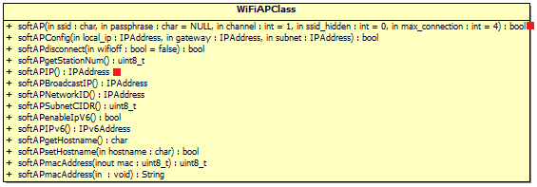

Pour la classe WebServer, j’ai utilisé le constructeur et les méthodes suivantes (marquées en rouge):

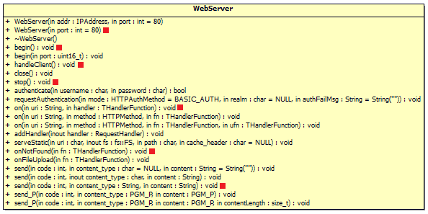

WebServer(in port : int=80) : permet d’instancier un objet serveur web avec comme paramètre optionnel le port.

begin() : pour démarrer le serveur Web
on(in uri : String , in handler fonction) :void : effectue un lien automatique entre le nom de la page web et la fonction à appeler (on crée un événement automatique)
onNotFound(in handler fonction) :void : En cas d’erreur dans la programmation coté WEB, il est intéressant d’avoir un message d’information si le nom de la page demandée par le client (navigateur) n’existe pas.

Cette méthode envoie une réponse au client (navigateur) quand celui-ci va effectuer une requête.

send(in code : int,in content_type : String, in content : String) : void

Les paramètres sont les suivants :
- Le code résultat http de la requête normalement 200 ou 404 quand la page est non trouvée.
- Le type Multipurpose Internet Mail Extensions (type MIME) permettant d'indiquer la nature et le format d'un document dans le projet : « text/plain »
- Le contenu du document à envoyer.

stop() : arrête le serveur

handleClient() : cette méthode permet de scruter les connexions entrantes et est appelée fréquemment . Si cette méthode est appelée de manière irrégulière, le serveur WEB aura des latences. Elle est placée dans la boucle loop() du programme principal. Cela est intéressant puisque l’application est majoritairement gérée par des tâches freeRTOS.

Réalisation du serveur WEB

Schéma algorithmique : | Fichier index.h
Instanciation du serveur WEB (server) | Le fichier index.h contient les codes HTML, CSS, et JAVASCRIPT.  Celui-ci est placé en mémoire flash afin d'économiser de la RAM. (PROGMEM)
Initialisation (setup)
Configuration de l’ESP32 en point d’accès (AP)
Lien entre le nom des requêtes et les fonctions (server.on)
Mise en marche du serveur.
Fonction pageIndex()
Envoie au client la page HTML complète située
dans le fichier index.h
Fonction pageMesures()
Envoie au client les télémesures
Fonction commandeSigfox()
Enfile la demande d’émission Sigfox(queueEnvoiBouton)
Envoie au client le nombre de messages émis
Fonction handle_NotFound()
Envoie au client le code d’erreur 404

La particularité du programme est la mise à jour des télémesures. Lorsque le serveur effectue une requête GET (/Value) de mise à jour, les télémesures doivent être facilement identifiées. Le principe est de concaténer les télémesures en insérant le caractère « ; » entre chaque information.

Quand le client reçoit la réponse, (this.responseText) le javascript effectue l’opération « split ». Les différentes télémesures se retrouvent dans le tableau « values ». Il n’y a plus qu’à utiliser la méthode getElementById pour effectuer la mise à jour des id de la page HTML.

Lorsque l’utilisateur appuie sur le bouton Sigfox dans le navigateur, le client envoie une requête GET (/Sigfox). A ce moment le bouton est désactivé pendant 20 secondes le temps que l’esp32 traite la donnée, envoie la trame par Radio, et que l’information soit disponible dans le backend Sigfox. Cette sécurité est nécessaire afin que l’utilisateur ne puisse pas envoyer trop de messages à suivre au vu de la limitation de 140 messages Sigfox par jour.

IHM de la page web

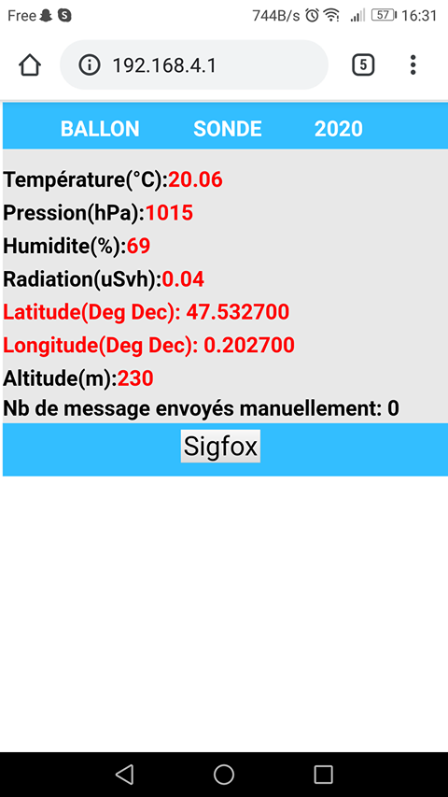

Fiche de test unitaire global

Fiche de tests
Nature : |  | Fonctionnel |  | Référence :
Module : |  | Classe
Objectif : |  | Vérifier la fonctionnalité de l’ensemble du programme
Condition du test
État initial du module |  |  |  |  | Environnement du test
Programme |  | Projet Ballon Sonde |  |  | PC avec Arduino / Netbeans
Conditions initiales
L’ESP32 est sous tension. La carte SD est insérée dans la l’ESP32.
Procédure de test
Repère | Opérations |  | Résultats attendus
1 | Vide le contenu du fichier de la carte SD |  | aucun
2 | Récupère les données dans les files sigfox et MSD |  | Affichage dans le moniteur série d’un message de vérification si les données sont dans la file sigfox et MSD
3 | Sauvegarde les données récupérées dans la carte SD |  | Affichage dans le moniteur série d’un message de vérification si les données sont bien enregistrées dans la carte sd
4 | Convertit les données récupérées de la file en hexadécimal |  | aucun
5 | Forge la trame avec les données converties en hexadécimal |  | aucun
6 | Émet la trame en hexadécimal |  | Affichage dans le moniteur série des données en hexadécimal
7 | Attend la réception du OK en provenance du module Sigfox |  | Affichage ‘Message envoyé avec succès’
8 | Vérifie la réponse du backend sigfox |  | Les données s’affichent bien dans le backend Sigfox
9 | Émet pendant 4 heures 30 minutes |  | Les données s’affichent bien dans le backend Sigfox
10 | Récupération de la carte sd |  | aucun
11 | Insertion de la carte sd dans l’ordinateur pour traiter les données |  | aucun
12 | Entre les repères 1 et 7, l’utilisateur peut forcer l’émission d’une trame sigfox |  | Le bouton envoi est désactivé pendant 20 sec
13 | Vérifie la réponse du backend sigfox |  | Les données s’affichent bien dans le backend Sigfox

PHYSIQUE

Analyse de l’antenne quart d’onde fournie par Sigfox
L’antenne fournie par Sigfox est rigide. Or, le cahier des charges de Planète Sciences oblige l’utilisateur à embarquer une antenne filaire. Pour cela, li faut concevoir une antenne adaptée à la nacelle. Ma démarche consiste à analyser plusieurs modèles d’antennes et de choisir la plus pertinente.
L’antenne Sigfox branchée directement sur l’analyseur d’antenne :
Le SWR est de 2 pour une fréquence de 868MHz sachant que l’antenne est accordée sur 840MHz

Antenne quart d’onde (brin rayonnant)
Celle-ci est disposée sur un plan de masse (support métallique) :
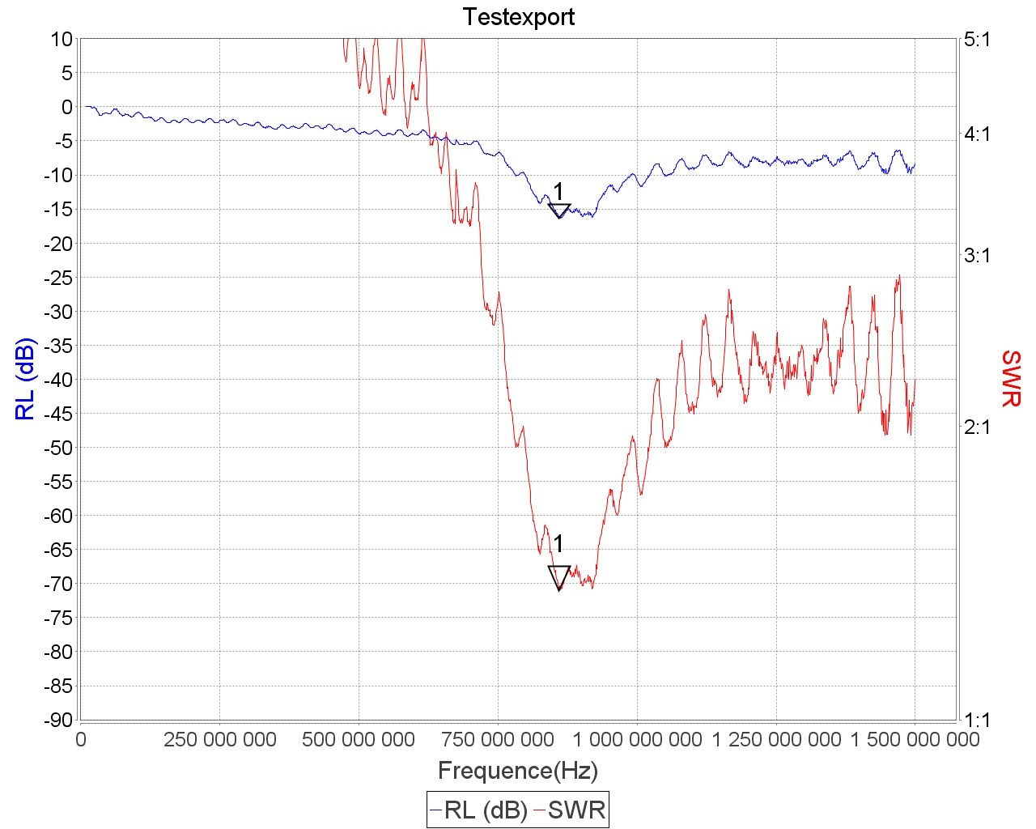
Le SWR est de 1,38 pour une fréquence 868MHz. La bande passante de l’antenne est comprise entre 802MHz et 986MHz. Cette antenne peut couvrir aussi la région des USA (915MHz). Le fait d’ajouter un plan de masse et de couper l’antenne à la bonne longueur, améliore le SWR par rapport à l’antenne fournie par Sigfox.

Antenne J-Pole

Cette antenne en forme de J est très sélective et elle n’a pas besoin de plan de masse. Son SWR est de 1,13. C’est l’antenne idéale pour tout objet connecté.

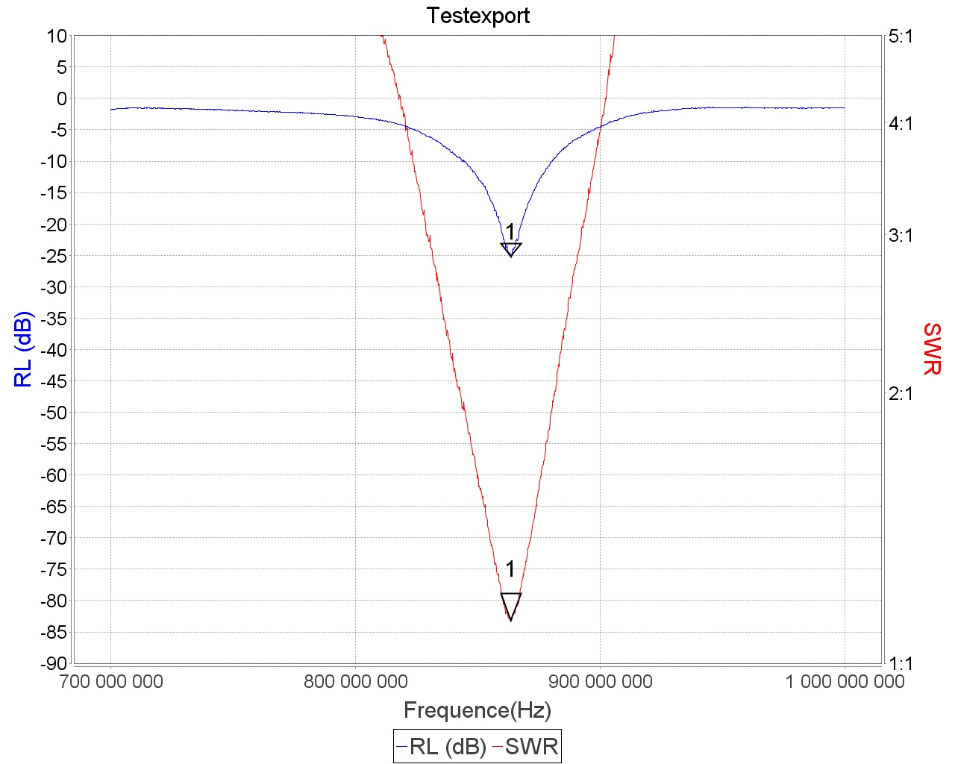

Antenne Dipôle

Cette antenne demi onde a un SWR de 1,37 pour une fréquence de 868MHz. La bande passante est comprise entre 826MHz et 900MHz.
Avantage : cette antenne a un gain de 2,14 dBi.
Inconvénient : son impédance est de 75 ohms, donc il sera difficile d’avoir un SWR de 1.

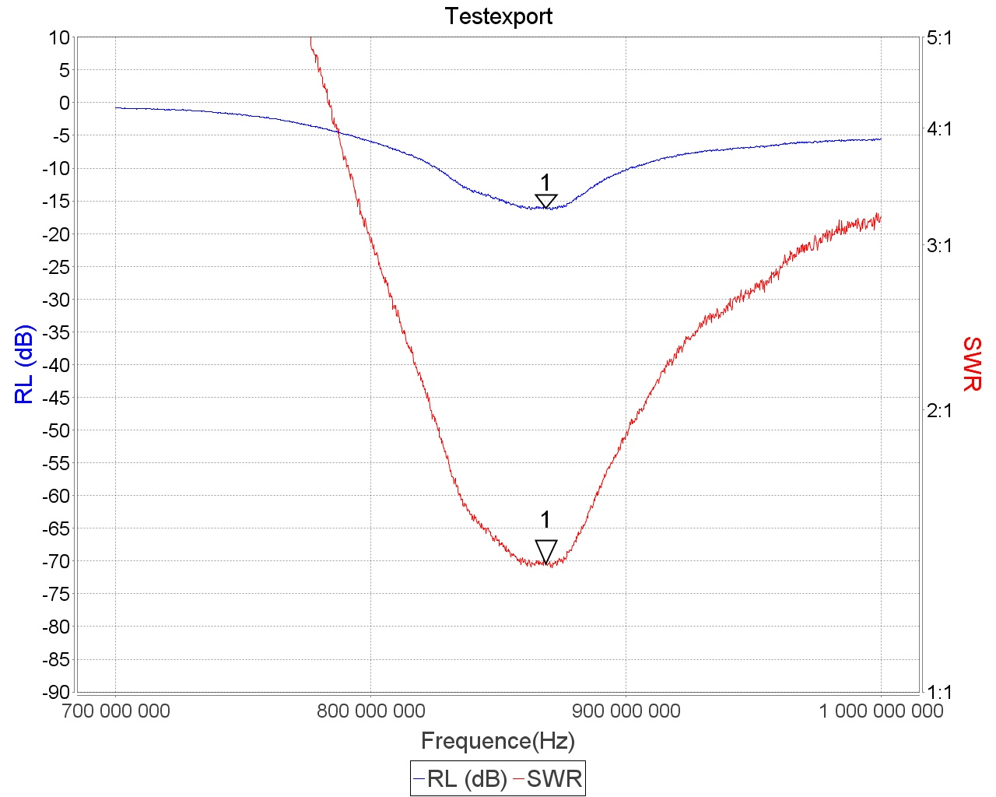

Antenne Dipôle en ground plane

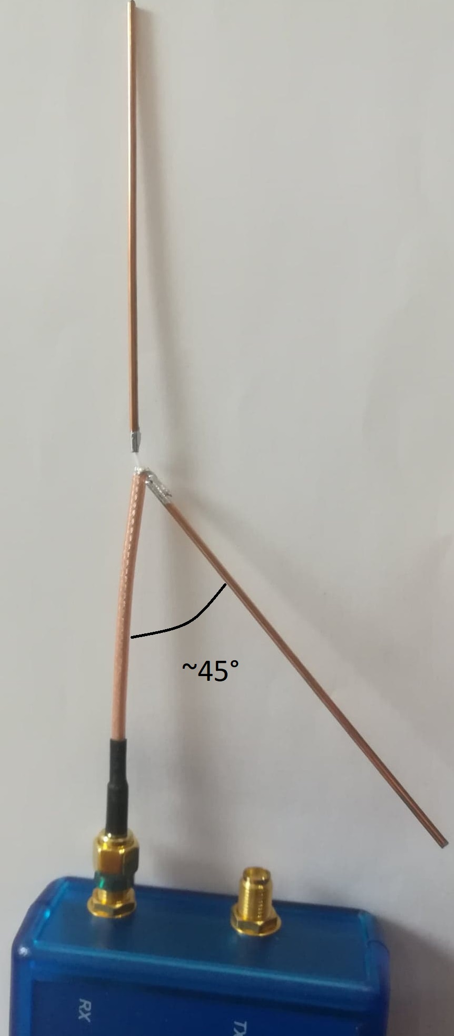 | En transformant le dipôle en ground plane, il est possible d’améliorer sensiblement le SWR. Ici, on a un SWR de 1,09. Pour avoir une impédance de 50 ohms, le radian doit être positionné à un angle de 45° par rapport à la verticale.

Antenne dans le ballon pour l’émission Sigfox
En fonction des contraintes de dimensionnement de la nacelle, j’ai choisi une antenne adaptée au ballon sonde. La nacelle est un cube de 30 cm de côté. En altitude le rayonnement doit se faire vers le bas. L’antenne est disposée sous la nacelle. Elle est composée de câbles souples afin de ne pas blesser quelqu’un à l’atterrissage et donc ne pas avoir d’éléments métalliques à l’extérieur. Afin d’assurer une meilleure isolation thermique, la nacelle est entourée d’une couverture de survie. Une couverture de survie est un élément conducteur et pourra être utilisée comme plan de masse.
(En violet : le plan de masse, En rouge le brin rayonnant quart d’onde)

Étant donné que la nacelle est en rotation constante, il est impossible d’utiliser une antenne directive. L’utilisation du plan de masse permet de réaliser une antenne Ground plane.

Diagramme de rayonnement

Le tracé du diagramme de l’antenne 868Mhz a été fait avec le logiciel de simulation EZNEC démo https://www.eznec.com/
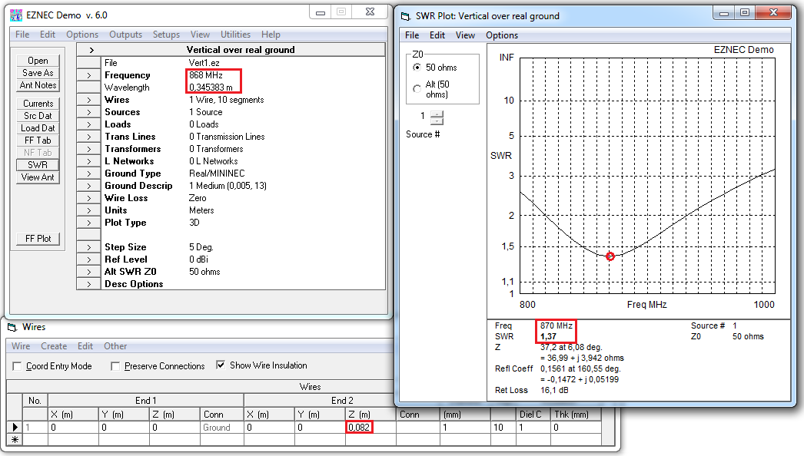
Après réglage du brin rayonnant à 8.2Cm, on remarque que le SWR est de 1.37 pour 870 Mhz

Tracé du diagramme de rayonnement

Vue en 3D | Plan vertical

Le rayonnement est omnidirectionnel dans le plan horizontal. L’antenne étant placée sous la nacelle, les différentes stations de réception Sigfox pourront recevoir le signal. Le gain maximum correspond à une élévation de 25 à 30 degrés.

Essais préliminaires

Dans ce prototype le SWR est de 2 pour une fréquence de 868MHz. Un rappel des caractéristiques d’une antenne se trouve page 40.

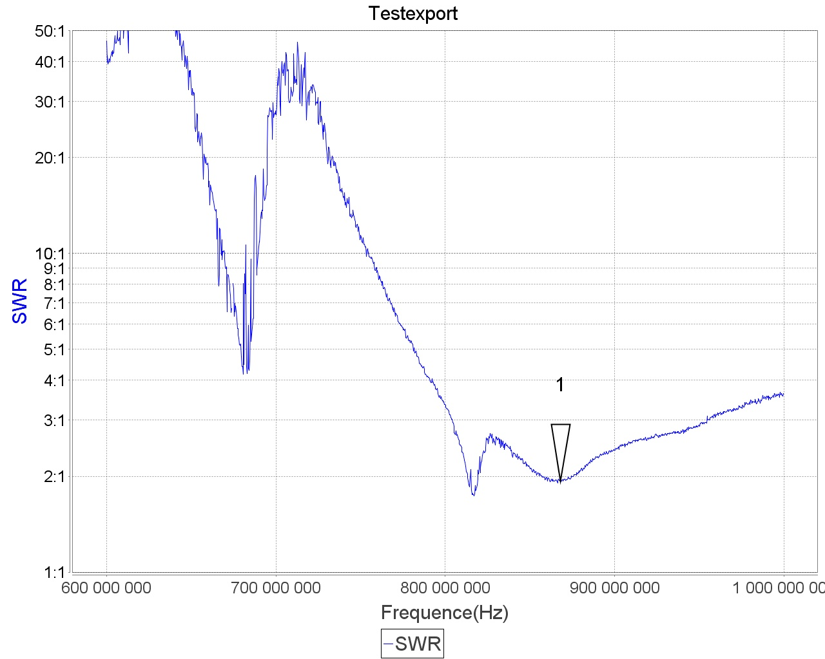

CONCLUSION

Ce projet a été particulièrement intéressant. Il m’a permis de découvrir la programmation des tâches et des files avec freeRTOS dans un système embarqué, tout en gérant une page WEB avec JAVASCRIPT.

Il m’a également apporté une bonne expérience dans la gestion des objets connectés avec le prestataire Sigfox et l’utilisation de leur backend, la difficulté étant de trouver des solutions pour l’utilisateur en tenant compte de la limite d’octets transmissibles imposée par le prestataire.

Il est néanmoins regrettable de ne pas avoir pu envoyer le ballon sonde, au vu des circonstances actuelles de pandémie.

J’espère qu’il sera toutefois possible, pour une autre équipe, de tester le système embarqué lors d’un prochain vol stratosphérique.

ANNEXES

Définition d’une antenne
Une antenne permet d'établir une liaison radio depuis un émetteur vers un récepteur.
En émission, elle permet de transformer le signal électrique en une onde électromagnétique.
En réception, l’onde électromagnétique est transformée en signal électrique.

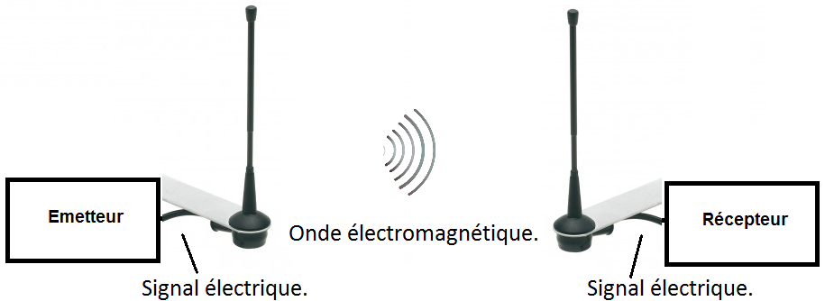
Les caractéristiques d’une antenne sont les suivantes :

- …Sa forme mécanique (dimensions, poids, charge au vent...)
- Sa polarisation (verticale, horizontale...)
- Sa ou ses fréquences de fonctionnement (MHz, GHz...)
- Sa bande passante (MHz...)
- Son impédance (50, 75, 300 Ohms...)
- Sa directivité (ou son diagramme de rayonnement)
- Son gain (en dBi ou en dBd)
- Sa puissance maximale d'utilisation (en W)

Il existe des dizaines d’antennes différentes, parmi les suivantes :

Antenne ground plane. (radians perpendiculaire au brin rayonnant) | Antenne ground plane ou antenne 1/4 d'onde (radians inclinés de 45°) | Antenne Yagi (dite « râteau ») | Antenne Jpole
 | 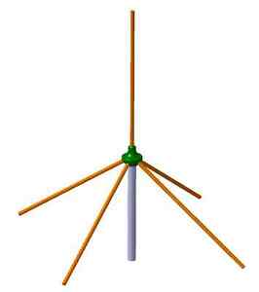
Gain : 2,14 dBi  Impédance : 36 ohms  Omnidirectionnelle | Gain : 2,14 dBi  Impédance : 50 ohms  Omnidirectionnelle | Gain en fonction du nombre de brins directeurs.  Impédance : 28 ohms  Directionnelle | Gain : 2,4 dBi  Impédance : 50 ohms  Omnidirectionnelle
Une autre antenne facile à réaliser est l’antenne dipôle :

Gain : 2,14 dBi
Impédance : 73 ohms
Rayonnement Directionnel

La longueur d’onde de l’antenne se calcule avec la formule suivante :
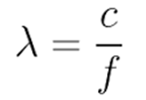

Sachant que la fréquence de l’émetteur Sigfox est de 868Mhz (Bande UHF), la longueur d’onde sera :

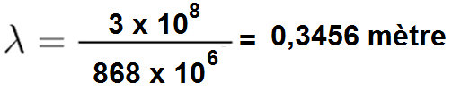

- formule simplifiée: lambda = 300/f(MHz) soit lambda = 300/868 = 0,34562212

- demi onde = lambda /2 = 0,17281106

- quart d’onde = lambda /4 = 0,08640553

En pratique, on applique un coefficient K=0,95 sur les dimensions des antennes soit :

formule simplifiée : lambda *0,95 = 0,34562212 * 0,95 = 0,328 m

demi onde: (lambda/2) * 0,95 = 0,17281106 * 0,95 = 0,164 m

quart d’onde : (lambda/4) * 0,95 = 0,08640553 * 0,95 = 0,082 m

Le coefficient K dépend du rapport entre la longueur d’onde et du diamètre des brins qui sont utilisés pour réaliser l’antenne. http://f5ad.free.fr/ANT-QSP_F5AD_Valeur_de_K.htm
Pour accorder une antenne, il faut utiliser un analyseur vectoriel et ainsi recouper les brins à la bonne longueur.
Appareil de mesure utilisé : il s’agit du mini VNA Pro et de son module d’extension de chez mini RADIO SOLUTIONS.

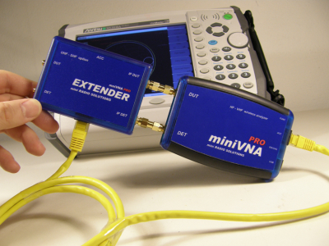 | miniVna avec l’extension UHF  Frequency range 200-1500 MHz  Calibration : OPEN/LOAD/SHORT  Connector type : SMA  Output Power –10 dbm (aprox.)  Power consumption : 150 mA.  Cet appareil de mesure permettra d’accorder précisément l’antenne qui est disposée à l’extérieur de la nacelle.

Le ROS (ou SWR Standing Wave Ratio) est le Rapport d'Ondes Stationnaires exprimé par un chiffre sans unité de 1 à l'infini. Le ROS est un déséquilibre de l'impédance de la charge (antenne) par rapport à celle de la source (émetteur).
La formule est donnée par :
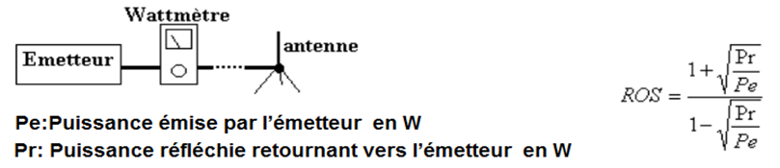

Dans le cas où on n’a aucune puissance réfléchie Pr=0, le ROS=1. C’est le cas idéal. On cherchera à avoir une valeur la plus proche de 1. En pratique on tolère un ROS max de 2.
La puissance d’émission du modem Sigfox Breakout Sigfox BRKWS01-RC1 est de 14dBm soit 25mW. Afin de réaliser une bonne adaptation de l’émetteur sur l’antenne, on cherchera à avoir une impédance de 50 ohms sur l’antenne. ZL=ZA
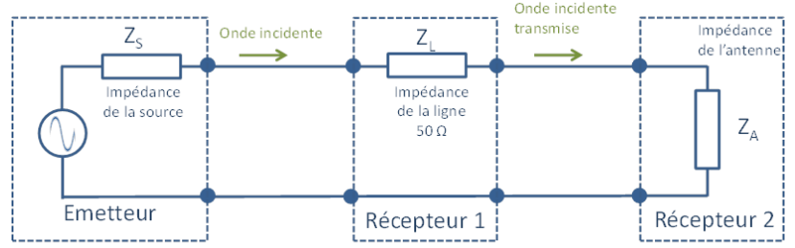

Pourquoi la fréquence 868Mhz du Réseau Sigfox ?

Sigfox a créé un réseau longue portée et à bas débit qui permet la communication de données de taille réduite entre les appareils connectés sans passer par un téléphone mobile.

Cette connexion à bas débit entre les objets connectés est possible grâce à sa technologie radio Ultra narrow band (UHF). Peu énergivore, elle utilise des bandes de fréquence libre de droit disponible pour le monde entier, comme les bandes ISM (Bande industrielle, scientifique et médicale). En Europe, il s’agit de l’ISM à 868 MHz. L’entreprise revendique une couverture de 92 % de la population française.

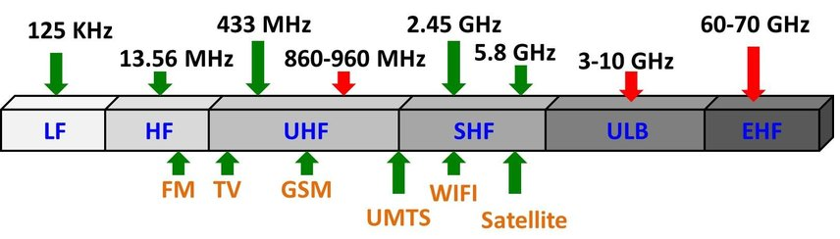

A noter que la fréquence de 868Mhz n’est valable qu’en Europe

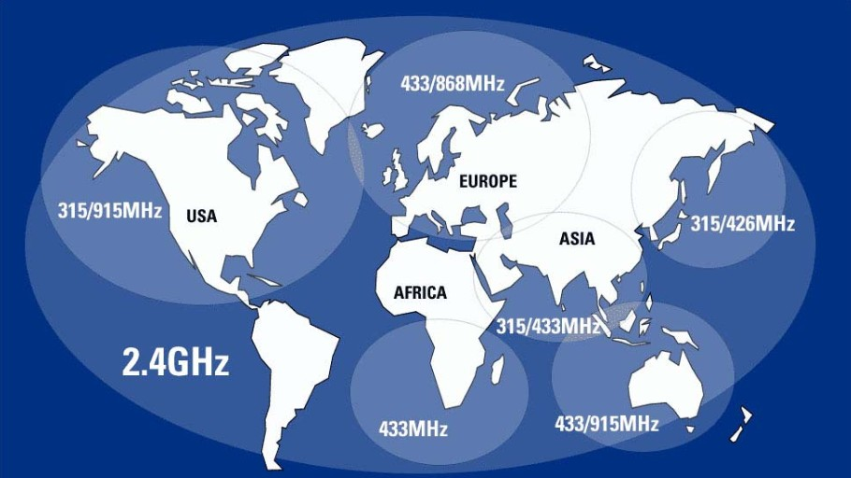

Normes de la fréquence ISM

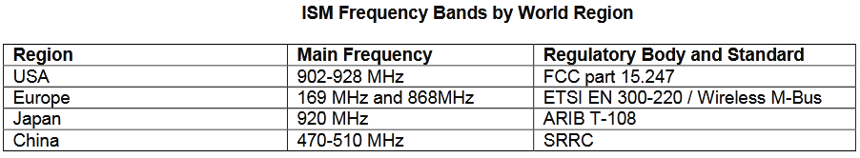

https://www.etsi.org/deliver/etsi_en/300200_300299/30022001/03.01.01_60/en_30022001v030101p.pdf

https://www.etsi.org/deliver/etsi_en/300200_300299/30022002/03.02.01_30/en_30022002v030201v.pdf

Le phase-shift keying (ou PSK, soit « modulation par changement de phase1 ») désigne une famille de formes de modulations numériques qui ont toutes pour principe de véhiculer de l'information binaire via la phase d'un signal de référence (porteuse), et exclusivement par ce biais.

Le BPSK (Bi ou 2-PSK : contient deux valeurs de phases possibles),

La portée et la qualité d’une liaison radio dépendent de très nombreux facteurs.

- Le RSSI : Received Signal Strength Indication (RSSI) Indication de l'intensité du signal reçu. Le RSSI est mesuré en dBm et est toujours négatif. Un RSSI de 0 correspond à une réception maximale
- Le SNR : Signal to Noise Ratio (SNR) ou Rapport signal/bruit. C’est le rapport entre la puissance du signal reçu et le niveau du bruit. Plus ce rapport est grand et plus il sera facile d’extraire le signal du bruit.
- La BW : largeur de bande. Le BW représente la largeur de la modulation de fréquence autour de la porteuse
- Le SF : Spreading factor (SF) : L’étalement de spectre représente l’excursion en fréquence utilisée pour transmettre un motif (généralement un octet). L'augmentation du Spreading Factor permet de couvrir une distance plus grande entre l'équipement et la passerelle au détriment de la bande passante disponible. Plus le motif est étalé, plus le débit baisse mais plus la portée augmente. (Cette technologie est utilisée dans le LoRaWAN Long Range Wide-Area Network principal conçurent de Sigfox )

Modulation D-BPSK
Sigfox utilise une modulation PSK ( Phase Shift Keying ). Le débit est de 100 bit/s et la bande passante est de 100 Hz. Le fait d’avoir un débit faible permet d’avoir un meilleur rapport signal sur bruit et ainsi d’augmenter la portée.



